Історія Івано-Франківської філії розпочалася у 1964 році зі створення зональної агрохімічної лабораторії як самостійної виробничо-наукової установи при Науковому інституті землеробства і тваринництва західних регіонів України.
За 60 років діяльності структура пройшла ряд реорганізацій. З березня 2013 року перейменована на Івано-Франківську філію державної установи «Інститут охорони ґрунтів України».

 | Пятковська Ірина Олегівна  в. о. директора філії  тел. 066 522 4062 | 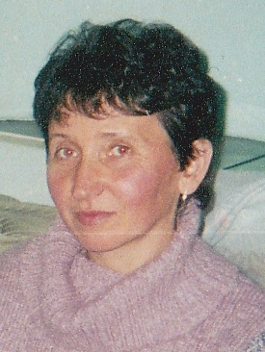 | Матвійчук Ольга Володимирівна  головний інженер-ґрунтознавець  тел. 099 443 2470
 | Налужний Руслан Ігорович  завідувач лабораторії моніторингу земель та агрохімічних досліджень  тел. 097 953 3145 | 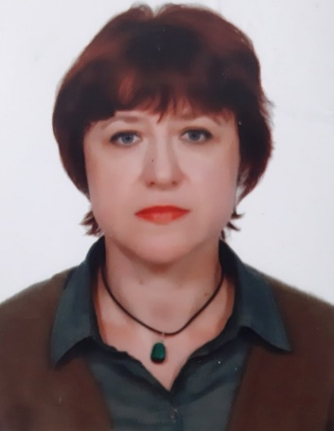 | Сончак Алла Анатоліївна  завідувач лабораторії аналітичного забезпечення агрохімічних та екологічних досліджень  тел. 067 852 6329

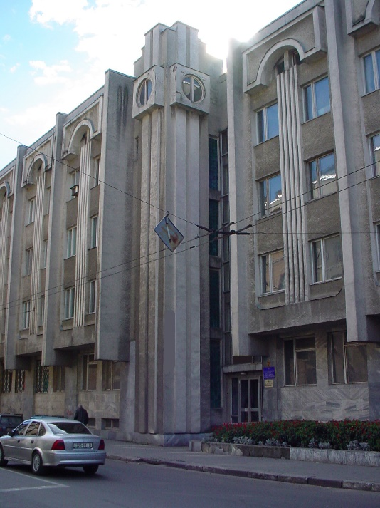
Івано-Франківська філія ДУ «Держґрунтохорона» є державною науково-виробничою організацією, яка здійснює політику у сфері збереження, відтворення та охорони родючості ґрунтів, ведення їх державного моніторингу.
Це єдина державна установа в області, яка проводить комплекс наукових досліджень ґрунтів з видачею агрохімічного паспорта поля, земельної ділянки за показниками родючості та екологічної безпеки ґрунтового покриву.

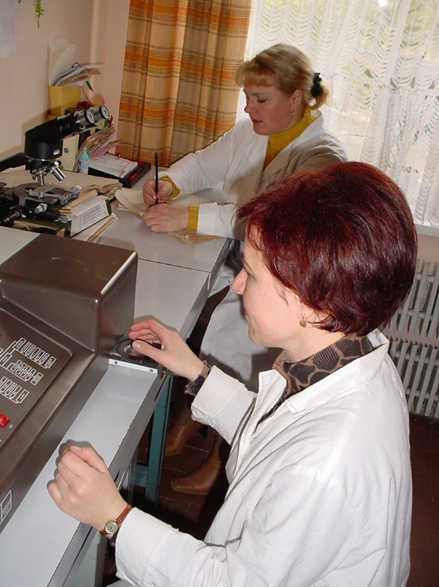
Виконання науково-виробничої програми філії здійснюють дві лабораторії:
- лабораторія моніторингу земель та агрохімічних досліджень;
- лабораторія аналітичного забезпечення агрохімічних та екологічних досліджень.
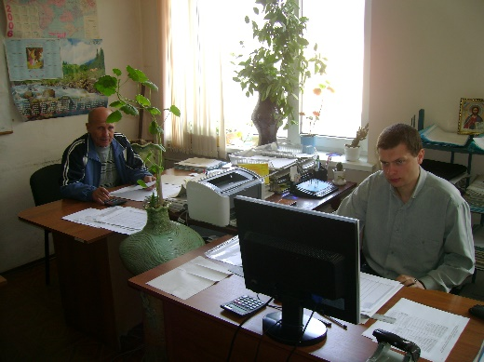

Основні напрями діяльності Івано-Франківської філії:
- моніторинг ґрунтів на землях сільськогосподарського призначення;
- виготовлення та видача агрохімічних паспортів полів, земельних ділянок;
- розроблення проєктно-кошторисної документації на вапнування кислих ґрунтів;
- проведення розрахунків потреби добрив під планові врожаї сільськогосподарських культур;
- визначення відповідності агрохімікатів вимогам державних стандартів та технічних умов;
- виконання агрохімічних аналізів місцевих органічних добрив, торфопродукції, ґрунтосумішей та хімічних меліорантів;
- визначення якості сільськогосподарської продукції та сировини;
- надання науково-консультативних послуг землекористувачам всіх форм власності.
